Badische Zeitung 05.12.2011

Chorgesänge und frauenlose Männer
Gemischter Chor Schweighof gibt Jahreskonzert / Abschluss bildet ein amüsantes Theaterstück.

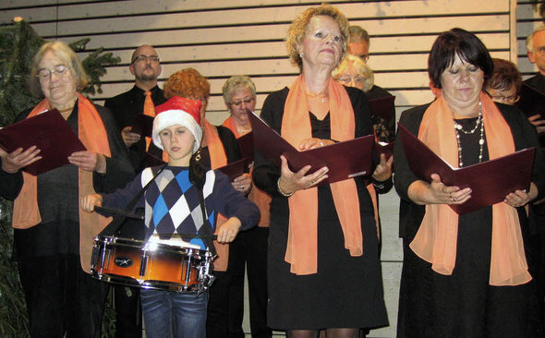
- Der Gemischte Chor mit „Trommelmann“ Jonas Lahme Foto: Grziwa
BADENWEILER-SCHWEIGHOF (ig). Der Gemischte Chor Schweighof hat bei seinem Jahreskonzert ein buntes Programm aus mitreißenden Melodien, stimmungsvollen Weinhnachtsliedern mit beeindruckenden Solopartien und Instrumentalvorträgen sowie einem humorvollen Theaterstück präsentiert. Zum Gelingen des kurzweiligen Abends trugen neben dem Gemischten Chor auch der Männerchor Schweighof, die Berggeister sowie die Laienschauspieler des Chores bei.
Es sei das Jahr eins nach "Stolli", sagte der erste Vorsitzende Dirk Beckert bei seiner Begrüßung. Gemeint war die langjährige Vorsitzende Waltraud Stoll. Der Chor hat nicht nur einen neuen Vorsitzenden, sondern mit Katrin Schuthof seit Februar auch eine neue Dirigentin. Sie freue sich riesig, den Chor wieder leiten zu dürfen, sagte die Musiklehrerin aus Müllheim.
"Fröhlich klingen unsre Lieder" hallte es zur Eröffnung des Abends durch die vollbesetzte Halle bei der Schule. Es wurden beispielsweise Geschichten auf dem Markt von "Scarborough Fair" erzählt und das "Land des Friedens" mit einem beeindruckenden Solopart des Tenors Dirk Beckert besungen. Der fröhliche und schwungvolle Evergreen "Wochenend und Sonnenschein" bildete dazu das absolute Kontrastprogramm.
Gefeiert wurde auch der Auftritt des Männerchores, der unter anderem "Dona pacem, Domine" und "Stille, stille nur mein Herz" sang.
Einmal mehr in die Herzen des Publikums sangen und spielten sich Schweighofs Kinder, die Berggeister. Unter der Leitung von Patrizia Keller begeisterten sie mit Weihnachtsliedern wie "Alle Jahre wieder" oder "Leise rieselt der Schnee". Dabei gaben die jungen Musiker auch eine Kostprobe ihres solistischen Könnens an den verschiedenen Instrumenten. Gemeinsam mit dem Gemischten Chor erklang das bekannte "Oh Tannenbaum" und der "Trommelmann", dessen Part mit Jonas Lahme bestens besetzt war.
Auch dieses Mal gab es beim Jahreskonzert besinnliche Lieder zur Einstimmung auf die Weihnachtszeit, unter anderem "Die Engel über den Feldern" und "Habt Dank, ihr Freunde", das als "Amazing Grace" bekannter sein dürfte. Hier brillierten die Sopranistin Barbara Keller und der Tenor Dirk Beckert als Solisten.
Mit dem turbulenten Einakter "Vier Herren im Bad" hatte die Besinnlichkeit ein Ende. Schwungvoll und mit Sinn für Mimik und Situationskomik spielten die Laienschauspieler Episoden aus einer Männerwohngemeinschaft: Deren Mitglieder Paul, Dieter, Berthold und Kalle (Volker Lauer, Markus Gutting, Ralf Lahme und Dirk Beckert) haben den Eid geschworen, dass ausnahmslos keine Frau über die Türschwelle in die Wohnung tritt. Doch sie haben die Rechnung ohne die Hausmeisterin Frau Krawinkel (Karoline Holst) und Dieters neue Freundin Liane (Ulli Kiesling) gemacht.

